[浙江大学医学院附属邵逸夫医院论文重复再引热议](https://mp.weixin.qq.com/s?__biz=MzkyNTc2OTI4Mw==&mid=2247491345&idx=1&sn=2b292323a2fdc918269d2791cf7b5d29&chksm=c0039ac5ade747af28eb66c0e028df2f5ceb98153f03118bb35efb273cb313422a9ecca3b4d4&scene=126&sessionid=1741971067)

[慧眼学术](javascript:void(0);)2025-03-09 14:41:00中国香港





**论文信息**

2020年10月，**浙江大学医学院附属邵逸夫医院**在Cell Death & Disease期刊上发表一篇标题为“Fisetin inhibits proliferation of pancreatic adenocarcinoma by inducing DNA damage via RFXAP/KDM4A-dependent histone H3K36 demethylation”**Fisetin通过RFXAP/KDM4A依赖的组蛋白H3K36去甲基化诱导DNA损伤，从而抑制胰腺癌的增殖**的论文被质疑。

本研究得到了浙江省科学技术重大研究项目（2019C03048）的资助；国家自然科学基金资助项目（81702358）；浙江省卫生和计划生育委员会重点项目（WKJ-ZJ-1824）；浙江省中医药基金项目（2019ZB071）；浙江省医学科学技术基金项目（2019ZH022）。

doi: 10.1038/s41419-020-03019-2

第一作者：浙江大学医学院附属邵逸夫医院 Guoping Ding

通讯作者：浙江大学医学院附属邵逸夫医院 Shengnan Jia , Liping Cao （音译：曹利平）

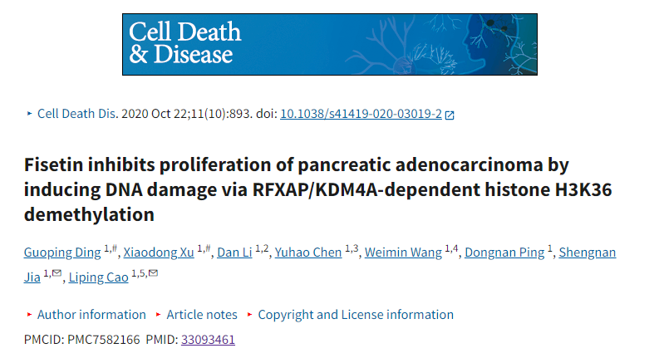

**质疑信息**

**2025年3月，Clusia sipapoana 在Pubpeer论坛上发表评论：**

比预期的要相似得多。

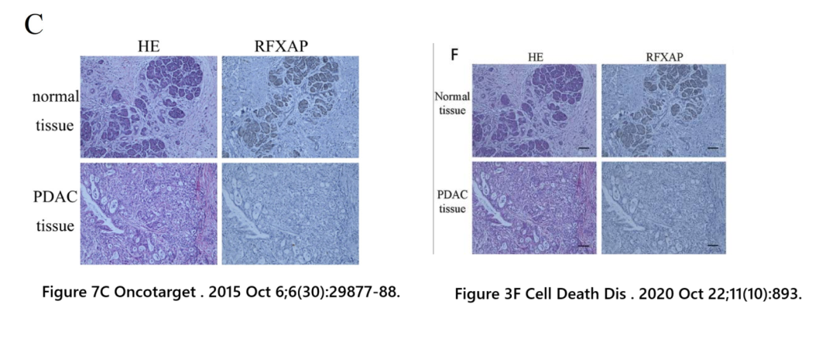

对于2种不同的细胞系的预期，要比预期的要相似得多。

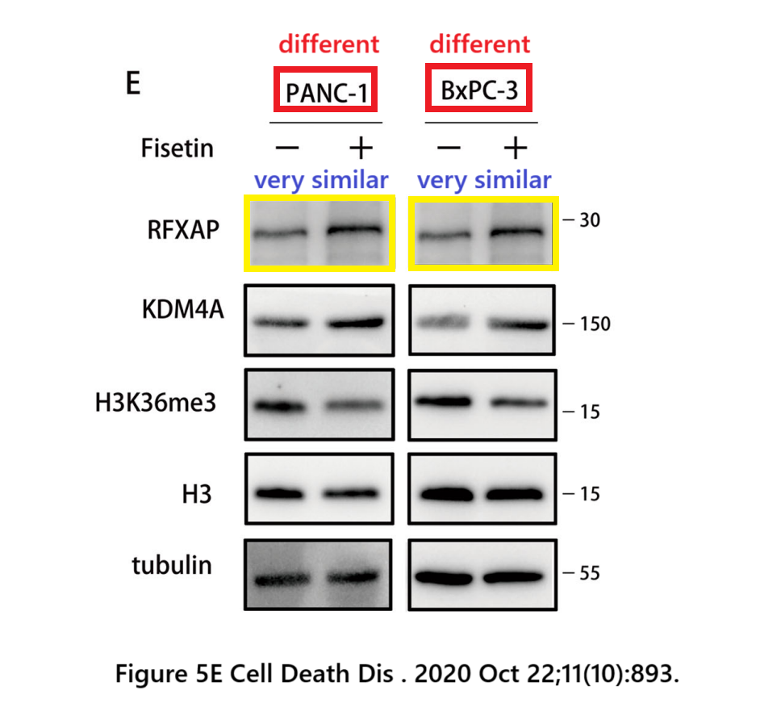

**慧眼学术软件查重**

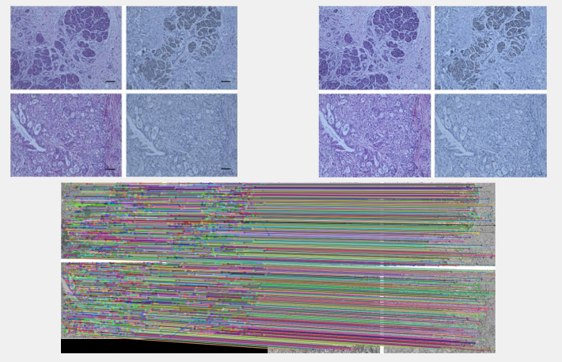

消息来源：

https://pubpeer.com/publications/9998842280BE955FA2ED255B70C6DA

声明：

若认为本内容侵犯您或者单位的权益，请速与我们联系并详述侵权情况。我们将依法快速处理，移除涉嫌侵权内容。

联系QQ   1729349097

**往期推荐:**

[引爆全网的学术不端克星神器！一键本地检测，全网最低价，再也不用担心图片误用和第三方图片造假的神器来啦](https://mp.weixin.qq.com/s?__biz=MzkyNTc2OTI4Mw==&mid=2247484961&idx=1&sn=d8a51a591fb0c959e88bc92de949b52c&scene=21#wechat_redirect)

[委员建议：将学术不端行为与其他造假行为一样入“罪”](https://mp.weixin.qq.com/s?__biz=MzkyNTc2OTI4Mw==&mid=2247491231&idx=1&sn=bf06908b0e9e428754f6000aee228d8e&scene=21#wechat_redirect)

[广西医科大学副校长团队研究风波：图片多处重叠引发信任危机](https://mp.weixin.qq.com/s?__biz=MzkyNTc2OTI4Mw==&mid=2247491261&idx=2&sn=8b81b14817c168a0cc529d4ab2d6f5ed&scene=21#wechat_redirect)

[清华大学权威教授研究连遭质疑，重复性问题成焦点](https://mp.weixin.qq.com/s?__biz=MzkyNTc2OTI4Mw==&mid=2247491261&idx=3&sn=2842736b4f13fa3c5eb9cb625147aeb5&scene=21#wechat_redirect)

[长海医院论文竟与旧图“撞脸”，引发广泛质疑！](https://mp.weixin.qq.com/s?__biz=MzkyNTc2OTI4Mw==&mid=2247491261&idx=4&sn=83daf09984cfdffc1332800ed76e6229&scene=21#wechat_redirect)